**Retinoic Acid Signaling（RA信号通路）相关基因**

1. Retinol-RBP 视黄醇结合蛋白
2. STRA6 一种膜受体，介导维生素a或血浆视黄醇结合蛋白的细胞摄取
3. Retinol-CRBP 细胞内视黄醇结合蛋白
4. 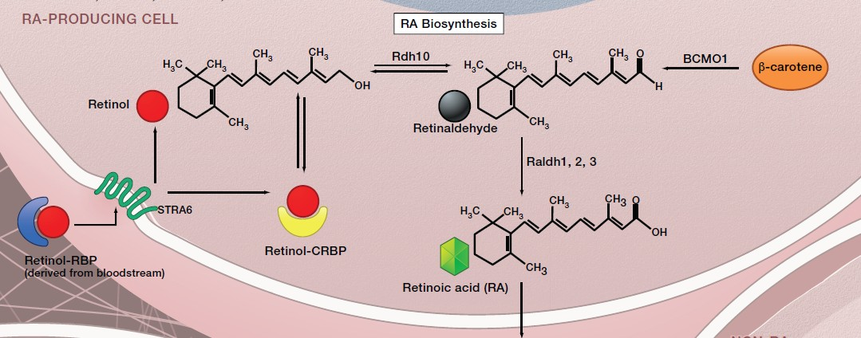BCMO1 与胡萝卜素加氧酶1的合成有关，这种酶能将维生素A前体转化为活性视黄醇

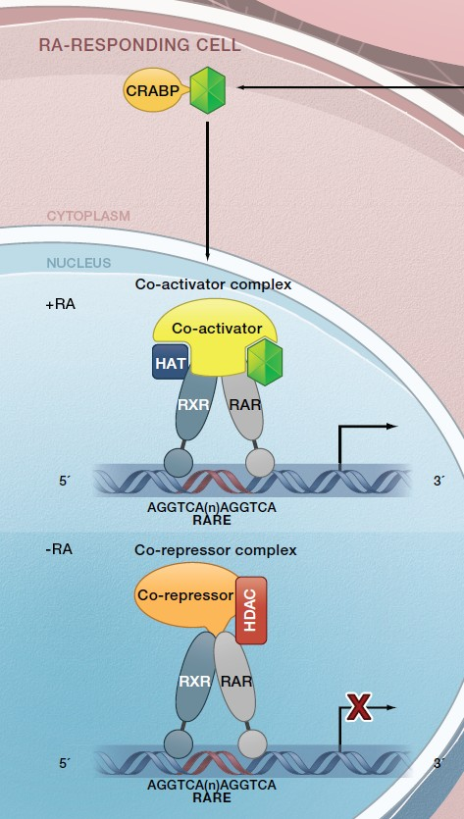

1. CRABP 细胞内维甲酸结合蛋白
2. HAT 一种B型组蛋白乙酰转移酶（HAT），参与新合成的细胞质组蛋白的快速乙酰化
3. RXR 属于核受体家族，与维甲酸（如9-顺式维甲酸）结合
4. RAR 维甲酸受体
5. HDAC 与sirtuins密切相关的酶，催化组蛋白和非组蛋白中赖氨酸残基的乙酰基去除，引起转录抑制

# Key RA Target Genes

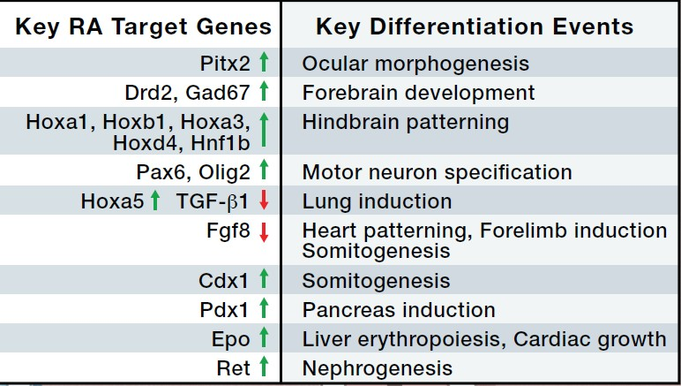

1. Pitx2
2. Drd2
3. Gad67
4. Hoxa1
5. Hoxb1
6. Hoxa3
7. Hoxd4
8. Hnf1b
9. Pax6
10. Olig2
11. Hoxa5
12. TGF-β1
13. Fgf8
14. Cdx1
15. Pdx1
16. Epo
17. Ret

# 分析思路

1. 总结RA信号通路里面的基因
2. 探究1中基因在头颈腺癌ACC病人中的突变和表达情况，绘制热图
3. MYB融合基因，是否与1中基因发生融合，尤其关注RARA基因
4. AKT，MYB，NOTCH1，EMT的相关转录因子，是否在病人中高表达（这几个基因可以被RA下调）